Информационное сообщение

Администрация Рыбаловского сельского поселения сообщает о возможности приобретения земельного участка, расположенного по адресу: Томская область, Томский район, д. Чернышевка, ул. Садовая, 2, кадастровый номер 70:14:0100017:35, разрешенное использование: для садоводства, площадью 1376 кв.м., находящийся в собственности Муниципального образования «Рыбаловское сельское поселение».
Получить более подробную информацию о земельных участках можно по адресу: Томский район, с. Рыбалово, ул. Коммунистическая, 7 и по телефону 8 (3822) 91-92-18.

д. Чернышевка
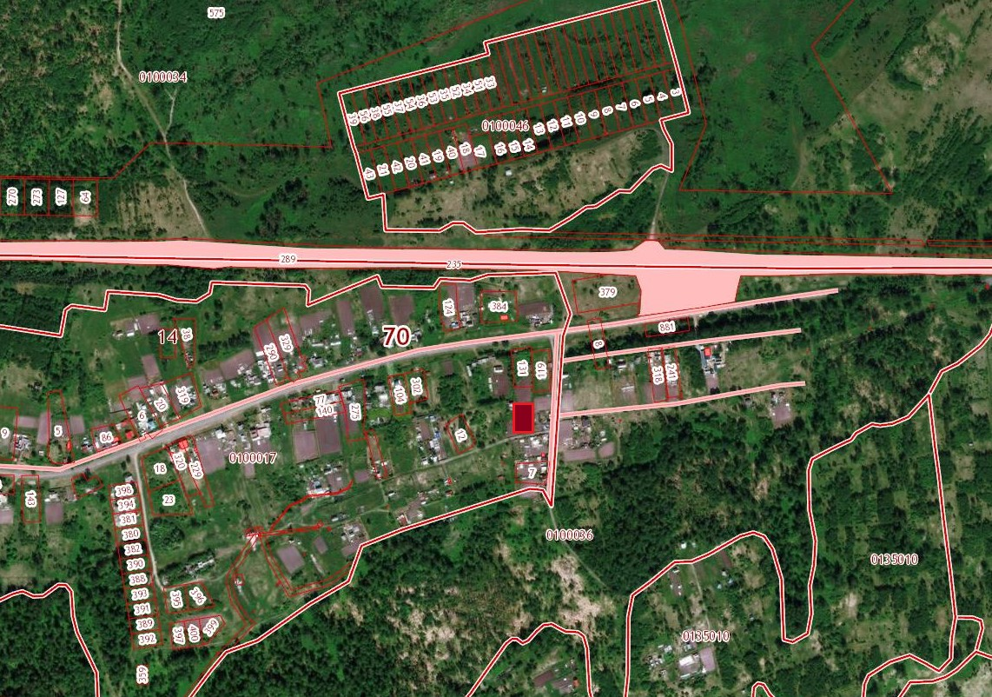

- месторасположение земельного участка

